Item | Descrição | Unid | QUANT | VALOR UNIT | VALOR TOTAL
01 | SESSÃO DE TERAPIA EM CÂMARA HIPERBÁRICA  PACIENTE: ISAIAS DOS SANTOS SILVA | SESSÃO | 15

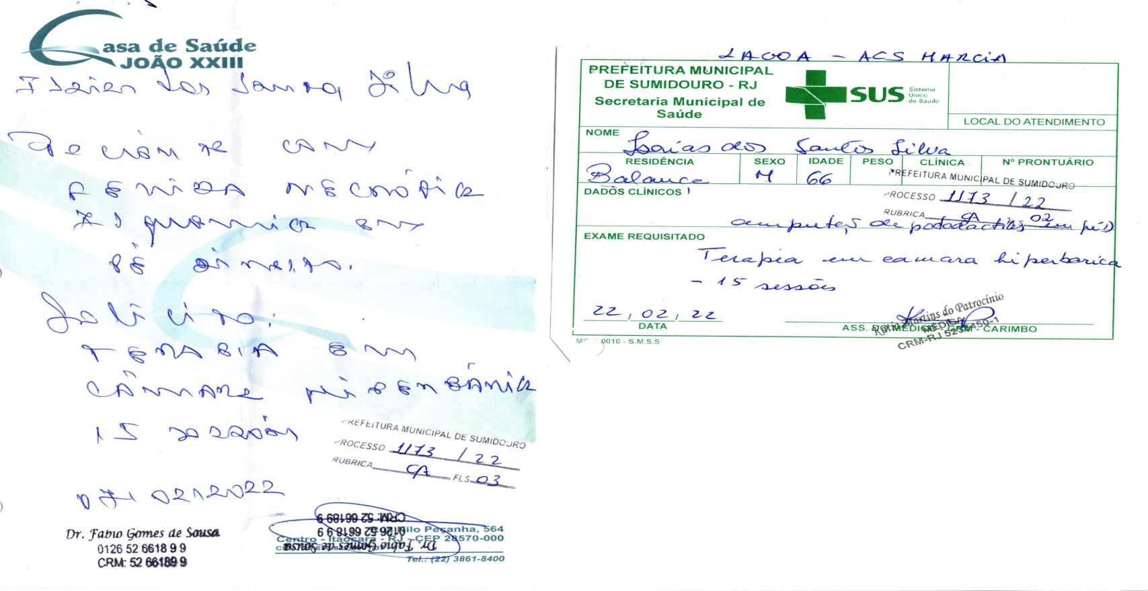
PEDIDO MÉDICO

